Invazivne tujerodne vrste rastlin
Ni vseeno, kaj sadite in kam odvržete vrtne odpadke
Invazivne tujerodne vrste rastline (krajše invazivke) so tiste, ki jih je človek namerno ali nenamerno zanesel izven območja njihove prvotne razširjenosti in s širjenjem poslabšajo življenjske razmere za domorodne vrste. Pogosto uspevajo kot okrasne rastline na vrtovih, od koder so se razširile tudi v gozd in ob vodne površine. Mnoge tudi negativno vplivajo na zdravje ljudi in gospodarstvo. Nikakor niso vse tujerodne vrste tudi invazivne.
V nadaljevanju podajamo nekaj koristnih informacij o pogostih invazivnih in potencialno invazivnih drevesnih in grmovnih vrstah ter zelnatih rastlinah. S pomočjo fotografij jih boste lažje prepoznali. Dodajamo tudi nasvete, na kakšen način se lotiti odstranjevanja.
Drevesne vrste
Veliki pajesen
Veliki pajesen izvira iz vzhodne Azije. Zelo hitro zraste v višino in marsikje velja za najbolj invazivno drevesno vrsto. Uspeva na primer tudi v razpokah v asfaltu in žlebovih. Zelo dolgi sestavljeni listi spominjajo na palmine in imajo izrazito neprijeten vonj, če jih zmečkamo. Mladi poganjki so rdečkaste barve. Vrsta je strupena, lahko sproži alergijsko reakcijo zaradi vdihavanja peloda in v stiku s kožo ter vnetje srčne mišice.
Zelo intenzivno se razširja iz panja in korenin (vegetativno), če odstranimo glavno deblo. Učinkovito odstranjevanje pomeni odstranitev celotnega drevesa pred tvorbo semen in nato vztrajno puljenje mladih poganjkov. Pri tem je zelo priporočljiva uporaba rokavic in obrazne maske. Zelene nadzemne dela lahko kompostiramo doma, cvetove, semena, plodove in podzemne dele pa odpeljemo v zbirni center.

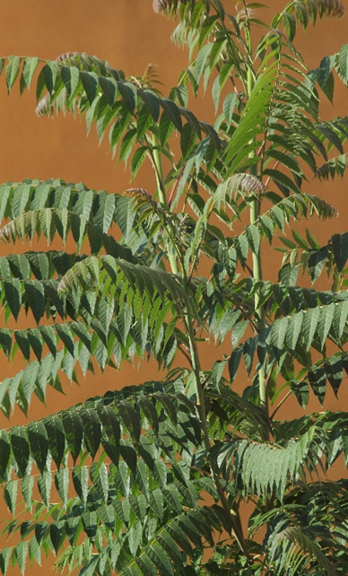
Octovec
Octovec je manjše drevo, ki izvira iz Severne Amerike. Zanj je značilna široka dežnikasta krošnja. Za razliko od listov velikega pajesena imajo listi octovca grobo nazobčan rob. Konec poletja se na ženskih rastlinah razvijejo koničasti rdeči plodovi.
Octovec pogosto opazimo kot okrasno drevo na vrtovih, poleg tega pa uspeva predvsem na opuščenih površinah in ob robovih gozdov. Drevo se v neposredno okolico bujno razrašča s koreninskimi sistemom, iz katerega odženejo mladi poganjki. Zato lahko tvori zelo goste sestoje in izriva domorodne vrste.
Pri odstranjevanje je pomembna vztrajnost. Če starejše drevo požagamo, mlade rastline hitro poženejo. Zato se priporoča poškodovanje starejših rastlin s t. i. "obročkanjem". Z odstranitvijo približno 10 cm pasu lubja okoli celotnega debla (naredimo "obroč"), s tem se prekine dotok snovi, rastlina počasi odmira in se na koncu posuši.
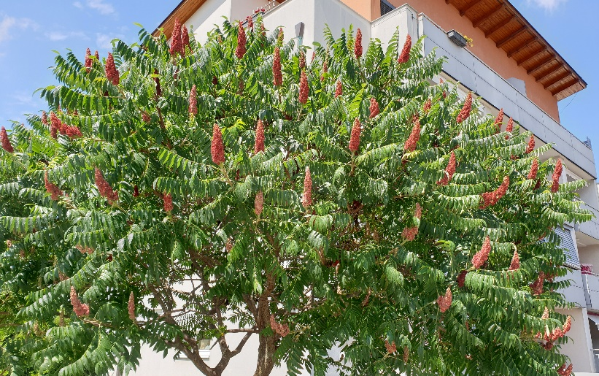
Pavlovnija
Pavlovnija izhaja iz Kitajske in je tudi pri nas dokaj pogosto okrasno drevo. Zanjo je značilno, da zelo hitro raste (tudi več kot 4 m v enem letu). Listi so veliki, srčasto-jajčaste oblike, na obeh straneh imajo dlačice in dolge peclje. Plodovi so v velikosti oreha, nanizani po več skupaj v nekakšen grozd. Cvetovi so vijolični.
Pavlovnija ima prav tako sposobnost regeneracije iz štorov in korenin. Rastline zato odstranjujemo z vztrajnim puljenjem, obročkanjem, posekom ali košnjo.
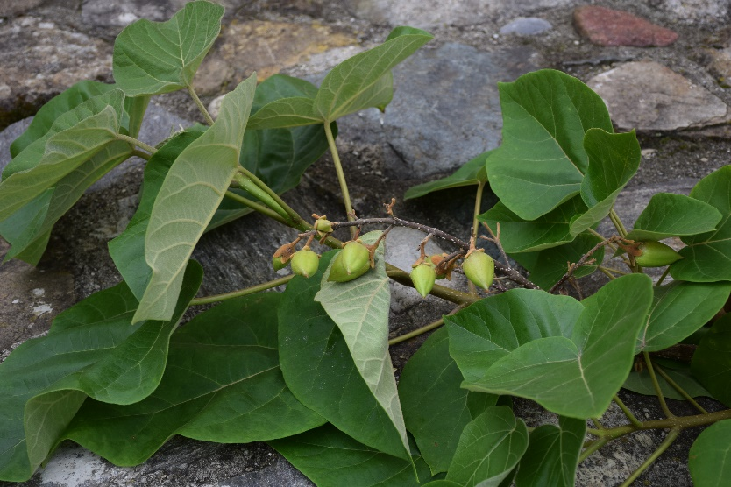
Grmovne vrste
Bambusi
Bambusi izvirajo iz Azije, obstaja jih okoli tisoč vrst. Pri nas se sadijo kot okrasne rastline, včasih kot žive meje. Širijo se z razraščanjem podzemnih živic in zelo težko se jih je trajno znebiti. Lahko odstranimo nadzemne dele rastline in nato tudi vse mlade poganjke, dokler se rastlina ne izčrpa. Pri večjih sestojih naj se rastline mehansko odstranijo skupaj s koreninami.
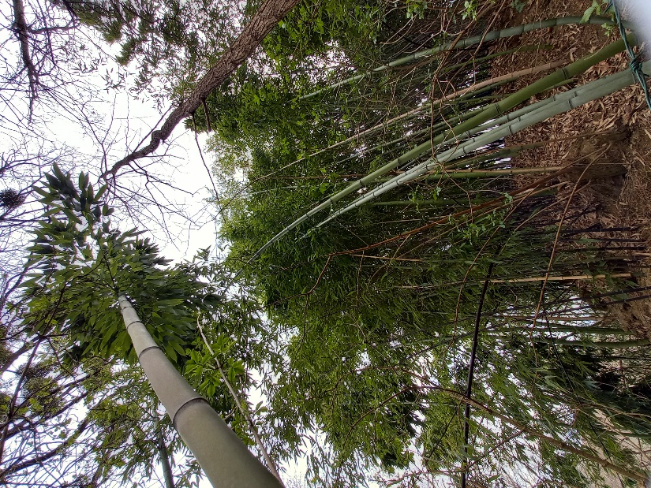
Dresnik
Japonski in češki dresnik sta si zelo podobni vrsti, ki imata velike, srčaste liste in drobne bele cvetove. Cvetita v juliju in avgustu. Najpogosteje uspevata ob vodah, najdemo pa ju tudi na opuščenih območjih in gradbiščih. V zelo kratkem času lahko ustvarita neprehodne, goste sestoje.
Odstranjevanje je izjemno težavno, saj je dovolj le delček korenike, da iz nje požene mlada rastlina. Redno in več let zapovrstjo je treba kositi ali puliti mlade poganjke ter izkopavati korenike.
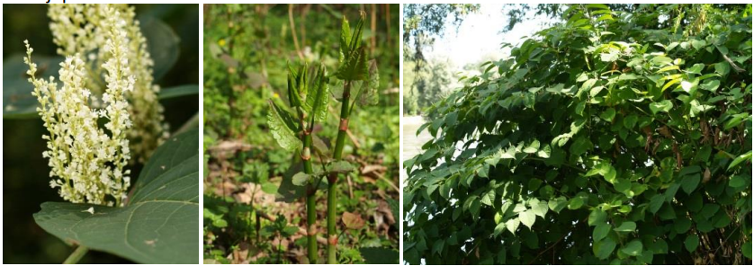
Davidova budleja
Pogosto poimenovanje za ta močno razrasel grm je tudi metuljnik. Izvira iz Azije. Listi so suličasti, po zgornji strani zeleni, po spodnji strani zaradi gostih dlačic belkasti. Cvetovi so običajno vijolični. Pri nas uspeva na toplih rastiščih, v skalnih razpokah, po prodiščih, ob cestnih robovih, na ruševinah in v gramoznicah.
Grm odstranimo s puljenjem mladih grmičkov, pri starejših rastlinah pa z žaganjem vej in odstranitvijo podzemnih delov. Odstranjevanje je lahko zelo težavno in dolgotrajno, saj je koreninski sistem zelo prepleten (tudi stranske veje se pogosto ukoreninijo).
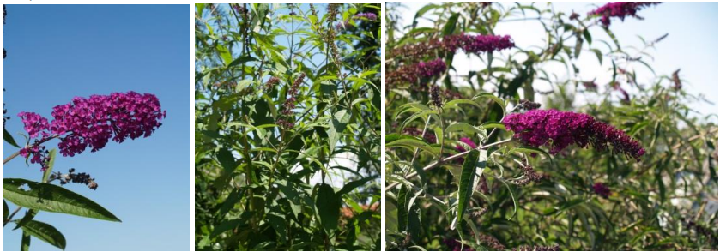
Zelnate rastline
Ambrozija
Pelinolistna ambrozija ali žvrklja je k nam prišla iz Severne Amerike pred več kot 100 leti. Zatiranje ambrozije je obvezno, saj je škodljiva za zdravje in kmetijstvo. Pri nas je zelo razširjena - raste ob cestah, kot plevel na njivah in vrtovih ter na degradiranih površinah. Cveti pozno (avgusta, septembra), pelod se razširja z vetrom in je zelo alergen. Rastline imajo številna semena, ki so dolgoživa. Ker se nahajajo tudi v mešanici semen za krmljenje ptic, te škodljive rastline pogosto rastejo okrog krmilnic.
Priporočenih ukrepov za odstranitev je več: ročno puljenje, prekopavanje, ožiganje s plamenom, košnja ali mulčenje na višino 2 cm tik pred cvetenjem, večkratna košnja in vsejavanje trave ipd.
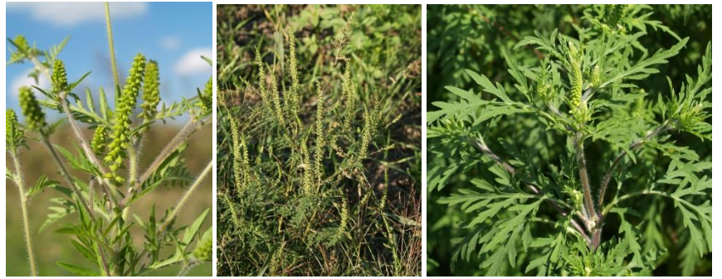

Navadna barvilnica
Navadna barvilnica je strupena rastlina, ki izvira iz Amerike. Listi so suličaste oblike, steblo je pri odrasli rastlini rdečkasto. Nezreli plodovi so zeleni, zreli svetleči in temno vijoličasti. Nadzemni del rastline jeseni propade, ohrani pa se podzemni del. Lahko raste posamično ali pa tvori goste sestoje, predvsem v gozdnih posekah ali na prodnatih tleh.
Manjše rastline odstranimo s puljenjem, večje z izkopom korenin. Izogibati se je potrebno stiku s sokom rastline, ker lahko povzroči vnetje kože.
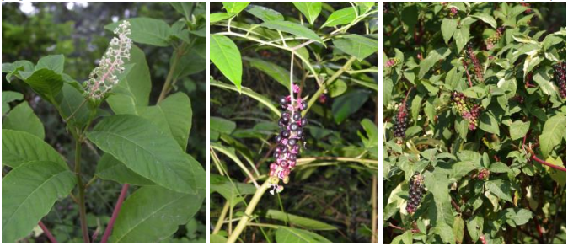
Žlezova nedotika
Žlezova nedotika izvira iz srednje Azije, k nam je prišla kot okrasna in medonosna rastlina. Je enoletnica, ki visoko zraste. Cvetovi so rožnate barve. Ko se zreli plod eksplozivno odpre, se iz njega usujejo številna semena. Ustrezajo ji vlažna tla, zato najpogosteje nanjo naletimo ob vodah in senčnih mestih v gozdovih. Tvori zelo goste in velike sestoje.
Posamezne rastline izpulimo pred cvetenjem, večje sestoje pa ošibi redna košnja.
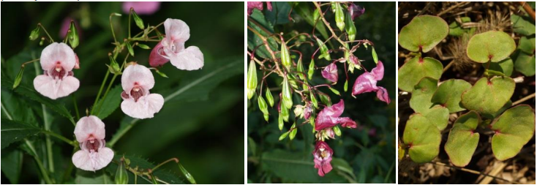

Pozorni bodimo, kaj sadimo
Pozivamo lastnike vrtov, da se pred nakupom in zasaditvijo pri prodajalcu pozanimajo o lastnostih vrste ter si na ta način prihranijo nepotrebne skrbi in stroške.

Zeleni vrtni odpad sodi v zbirni center
Večina opisanih vrst se je z vrtov razširila v naravo, od koder jih je težko odstraniti. Zato je zelo pomembno, da zeleni odrez - še posebno (potencialno) invazivnih rastlin - odpeljemo v zbirni center in ga ne odlagamo v naravo. Ko se lotimo odstranjevanja, je z odpadnim materialom potrebno ravnati previdno, saj se lahko neprimerno odvržen zopet zakorenini.

Koristne povezave:
- Skupna služba varstva okolja, Skupna občinska uprava Maribor
Inventarizacija tujerodnih invazivnih rastlinskih vrst na območju Mestne občine Maribor (MOM), Univerza v Mariboru, Fakulteta za naravoslovje in matematiko (popisi 2017-2019)

https://okolje.maribor.si/delovna-podrocja/narava/invazivne-tujerodne-vrste

- Ministrstvo za naravne vire in prostor
https://www.gov.si/teme/invazivne-tujerodne-vrste-rastlin-in-zivali/
- Tujerodne vrste
https://www.tujerodne-vrste.info/
- LIFE Ornamentalias
https://invazivne-tujerodne-vrste.si/prva/aktivnosti/projekti/lifeornamentalias/

